WITAM SERDECZNIE I ZAPRASZAM DO ZABAWY Z DZIEĆMI
Tematem dzisiejszego dnia(16 kwiecień 2021) jest: SADZIMY I SIEJEMY
Posyłam propozycje zadań dla dzieci do wyboru

- ETYKIETKI – poniżej przesyłam etykietki i szablony, które należy wydrukować i wyciąć (do wyboru – potrzebujemy po jednej: rzeżucha i cebula.). Przydadzą się do kolejnego zadania. Etykietki można stworzyć także samemu. Narysować na kartce, pokolorować, przy pomocy rodzica podpisać: rzeżucha, cebula.

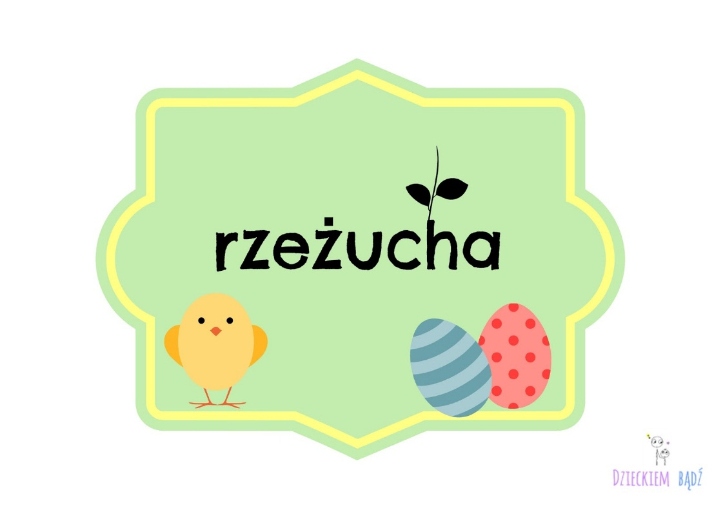

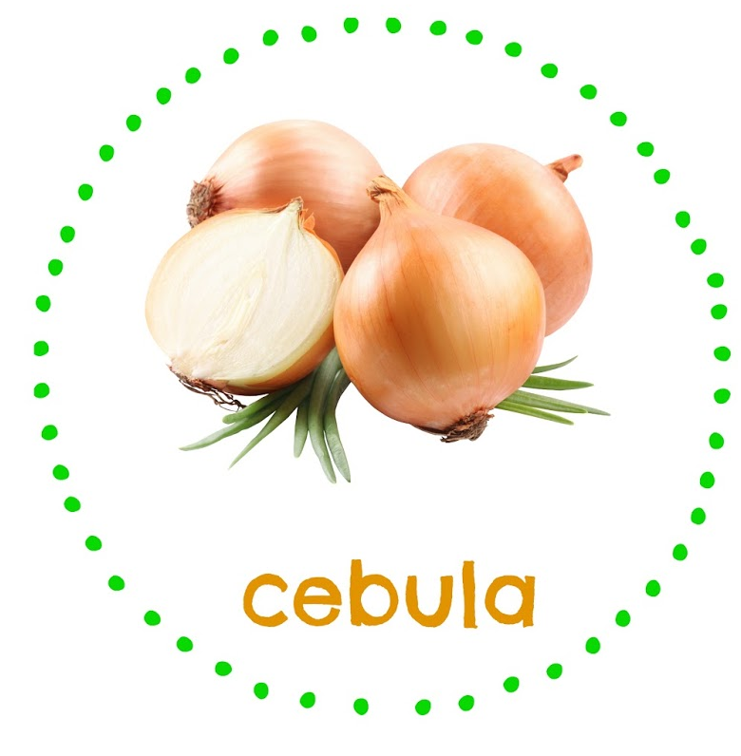

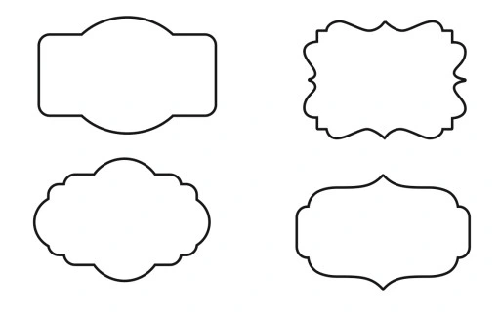
- JEDZIEMY NA POLE – wytłumaczmy dziecku co oznacza słowo furman.
FURMAN to osoba, która prowadzi wóz konny, kieruje furmanką.
Następne zapraszam do zabawy przy ludowej piosence. Tworzymy z rodzicem/ rodzeństwem zaprzęgi (zdjęcie poniżej). Można wykorzystać szarfy albo po prostu chwycić się za ręce. W taki sposób poruszamy się po pomieszczeniu w rytm muzyki, zamieniając się co jakiś czas miejscami.

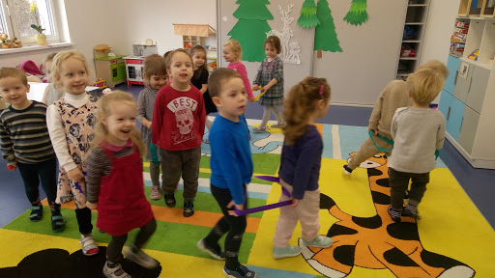
https://www.youtube.com/watch?v=oxOalbWM1Xs
Zachęcam również do posłuchania utworu „Furman” w wykonaniu Państwowego Zespołu Ludowego Pieśni i Tańca „Mazowsze" z roku 1988 (Stanisław Jopek) i 2019 (Łukasz Karauda).
https://www.youtube.com/watch?v=tFkDWHXfl4s
https://www.youtube.com/watch?v=pvPAC-QF840
- POSADZIMY, POSIEJEMY – zachęcam do przeczytania dziecku wiersza Marii Czerkawskiej „KACZKI I KURY”, a następnie zadania kilku pytań umieszczonych pod wierszem. Proszę o zwrócenie uwagi na to, by dziecko starało się wypowiadać pełnymi zdaniami i poprawnie pod względem gramatyczny.

Dziś od rana kwaczą kaczki:
- Zasiejemy Wam buraczki.
Dla nas to jest trud niewielki,
Mamy dzioby jak szufelki…
Praca pójdzie nam raz, dwa!
Kwa, kwa, kwa!
- Dziękujemy, dziękujemy!
Sami grządki zasiejemy.
I rzodkiewkę, i buraczki.
Sio z ogródka, miłe kaczki!
Sio nad wodę, sio!
Woła, gdacze chór kokoszek:
- Pomożemy sadzić groszek.
Dla nas praca to niewielka,
Mamy dzioby jak szydełka.
Potrafimy siać i mak!
Kud-ku-dak!
- Dziękujemy, dziękujemy!
Sami wszystko posiejemy,
Zasadzimy groch ogórki.
A sio z grządek, miłe kurki!
Sio z ogródka, sio!
Pytania:
- W czym chciały pomagać kaczki i kury?
- Dlaczego gospodarze nie chcieli się zgodzić na ich pomoc?
- Co gospodarze chcieli zasiać, a co zasadzić?
- Czym się różni sianie od sadzenia?
- Jakie narzędzia trzeba mieć do siania, a jakie do sadzenia?
- Gdzie można coś siać lub sadzić?
- W jaki sposób należy dbać o to, co się posiało na polu, a jak to, co się posiało w domu?
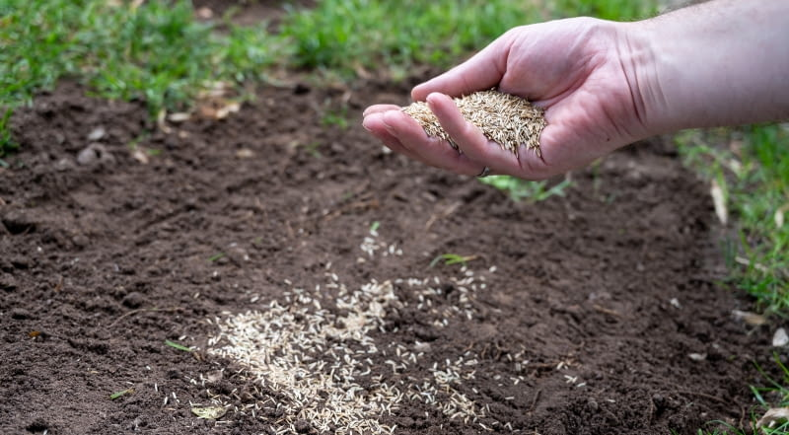
SIANIE - to rzucanie ziaren w glebę, ziemię

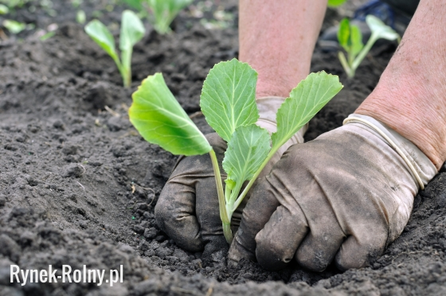
sadzenie – umieszczanie w ziemi bulw lub sadzonek

- KACZKI I KURY – zachęćmy dziecko do nauczenia się wiersza na pamięć. Czytajmy wielokrotnie wiersz po małych fragmentach (wers lub dwa). Dziecko próbuje powtarzać wiersz za rodzicem – coraz to dłuższe fragmenty.
- RZEŻUCHA I CEBULA – proszę spróbować zasiać rzeżuchę i zasadzić cebulę. Potrzebne będą doniczki lub odpowiednie naczynia, wata, ziarenka rzeżuchy, cebula dymka, ziemia uniwersalna, woda. Doniczki/ naczynia oznaczamy wcześniej przygotowanymi etykietkami. Poniżej filmy instruktażowe.

https://www.youtube.com/watch?v=MfCoSQRMgfk - rzeżucha

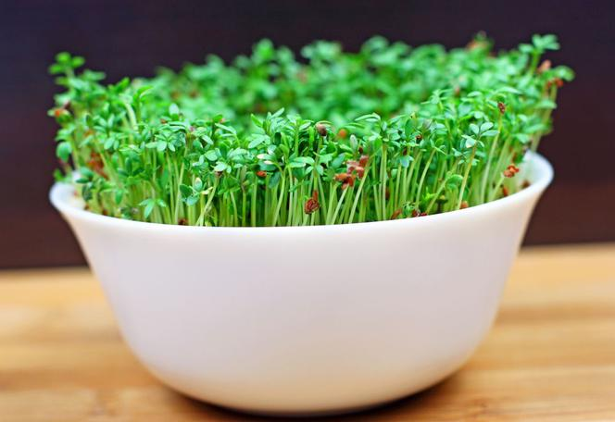
RZEŻUCHA

https://www.youtube.com/watch?v=VrXpDG7Vu3Q cebula dymka
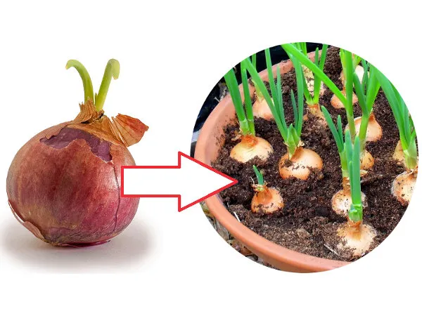
CEBULA DYMKA

- PRACA Z KARTA PRACY 3 str. 47 – porządkowanie sekwencji czasowych: najpierw, potem, na końcu, wypowiedzi na temat zdjęć, wycinanie.

- PRACA Z LICZENIE str. 56 – ćwiczenia w rozwiązywaniu zadań tekstowych.

- DONICZKA – praca konstrukcyjna z wykorzystaniem butelek PET. Zachęcam do wykonania doniczki z butelki i uświadomienia dziecku możliwości innego wykorzystania odpadów. Potrzebne będą butelka, nożyczki/nożyk, farby, pędzel. Przy wycinaniu butelki niezbędna będzie pomoc rodzica. Poniżej film instruktażowy. Oczywiście można stworzyć własne wzory, nie muszą to być ptaki czy zwierzęta. Może to być klasyczna doniczka ładnie pomalowana.

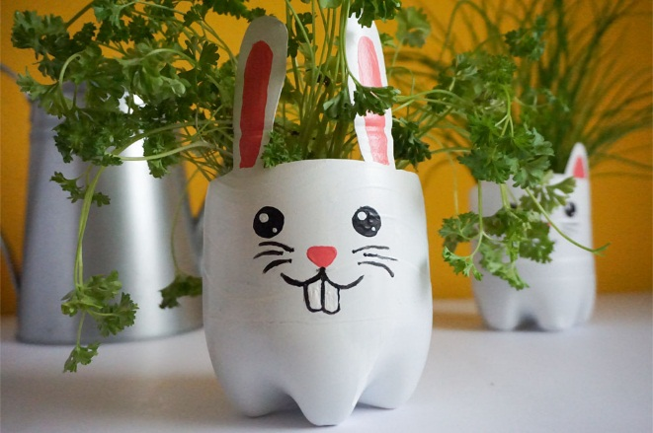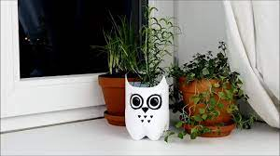

https://www.youtube.com/watch?v=rZPZPz-IZyQ
- RUCH TO ZDROWIE - A teraz czas na ruch przy piosence, zapraszam do zabawy.

- RĘCE DO GÓRY
HTTPS://WWW.YOUTUBE.COM/WATCH?V=OMAZQUWGP9A

- TANIEC ZYGZAK – WYGIBASY
HTTPS://WWW.YOUTUBE.COM/WATCH?V=XM93WFJ7BNS

- KTO JAK SKACZE – WYGIBASY
HTTPS://WWW.YOUTUBE.COM/WATCH?V=LNOUUY9ZRKQ

- GŁOWA RAMIONA KOLANA PIĘTY
HTTPS://WWW.YOUTUBE.COM/WATCH?V=30BVFTVLSRE
- BOOGIE WOOGIE
HTTPS://WWW.YOUTUBE.COM/WATCH?V=SXQAZUP2N-W
- A RAM SAM SAM
HTTPS://WWW.YOUTUBE.COM/WATCH?V=EKP3EDOHDKI
- PSZCZOLKA MAJA - TANIEC MAI
HTTPS://WWW.YOUTUBE.COM/WATCH?V=UG-WU0ZBGK8

Bawcie się dobrze dzieciaki do zobaczenia w poniedziałek w przedszkolu. HURRRRA!!

